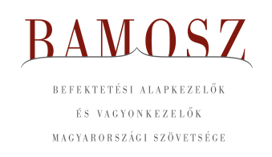
Új év, régi trendek

Budapest, 2023. február 15.

Januárban 3%-kal, azaz 279 milliárd forinttal nőtt a befektetési alapokban kezelt vagyon. Ami a tőzsdéket illeti a mind a fejlett, mind a fejlődő tőzsdéken emelkedést láthattunk, amit a hazai börze csak részben tudott követni. A devizapiacon a forint az euróhoz képest is, és a dollárhoz képest is erősödni tudott.
A befektetési alapok esetében az elmúlt hónapban a tőkeáramlások eredője 162 milliárd forintot mutat. Az egyes kategóriák esetében vegyes a kép, de érdemes kiemelni a rövid lejáratú kötvényalapokat, ahol az értékesítések domináltak, ahogy azt már megszokhattuk a korábbi hónapok folyamán. A tőkeáramlás, a hozamok és az árfolyammozgások eredőjeként a BAMOSZ tagok által kezelt befektetési alapok összvagyona 3%-kal növekedett az év első hónapjában. A hónap végén a BAMOSZ tagok mindösszesen 9.569 milliárd forintot kezeltek befektetési alapokban.

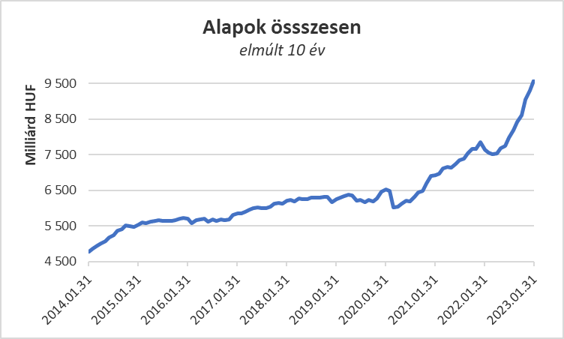

Néhány fontosabb tőkepiaci
index teljesítménye:

RMAX | 0,88 %
MAX | 4,89 %
BUX | 3,53 %
MSCI DM (USD) | 7,00 %
MSCI EM (USD) | 7,85 %

Az euró/forint, illetve a
dollár/forint árfolyam változása

EUR/HUF | - 2,83 %
USD/HUF | - 4,40 %

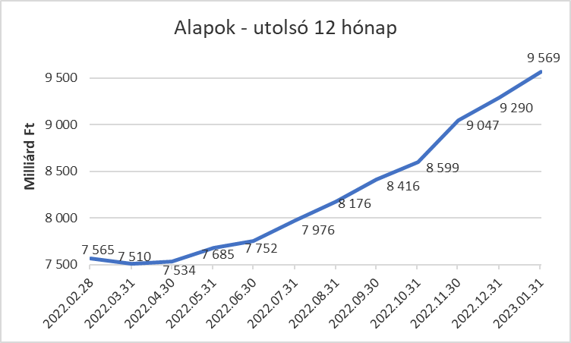

A pénzpiaci alapokhoz közel 4 milliárd forintnyi tőke áramlott. Összességében 2%-os a havi vagyonnövekedés. Úgy tűnik, hogy itt megtört az előző félévben tapasztalható tőkebeáramlás lendülete.

A kötvényalapokhoz továbbra is özönlik a friss tőke. 161 milliárdnyi érkezett, amely magasan kiemelkedik a kategóriák között. A teljes képhez azonban hozzátartozik, hogy a rövid futamidejű kötvényalapok esetében volt csak igazából tőkebeáramlás. A hosszú futamidejű kötvényalapok esetében és a szabad futamidejű kötvényalapoknál gyakorlatilag nem volt tőkemozgás a hónap folyamán. A hozamok is tudták segíteni a vagyonnövekedést, így mindösszesen 7,4%-os növekedést tud felmutatni a legnagyobb kategória a hónap során.

A vegyes alapoktól 7 milliárdnyi tőke távozott. A hozamok azonban kedvezően alakultak, így a kategória vagyona 1,6 százalékkal nőtt a hónapban. Valójában a kiegyensúlyozott vegyes alapokhoz érkezett friss tőke (9,5 Mrd), de a másik két alkategória esetében tőkekiáramlás volt. Az óvatos vegyes alapoktól 10,5 milliárdnyi tőke távozott, míg a dinamikus alapoktól 6 milliárdnyi. Ennél a kategóriánál is azt láthatjuk tehát, hogy folytatódik az előző évi trend; és amennyiben tovább is folytatódik, úgy már ebben a félévben, vagy akár már ebben a negyedévben is, a kategória eggyel feljebb léphet a dobogón a kezelt vagyon tekintetében.

A részvényalapoknál tőkekiáramlást figyelhettünk meg az elmúlt hónapban. Ennek nagysága 3 milliárd forint. Az árfolyammozgások azonban kedvezően alakultak, így összességében a részvényalapok vagyona 3,1%-kal növekedni tudott.

A tőkevédett alapok esetében tőkebeáramlás volt tapasztalható, amely nem érte el az 1 milliárd forintot. Ez az érték is egy átsorolás következménye, azaz technikai változás volt. A nettó eszközérték 4,2%-kal nőtt a kategóriánál.

Az abszolút hozamú alapok esetében tőkebeáramlás volt, amely megközelítette a 11 milliárd forintot. Ezúttal a hozamok is kedvezően alakultak, így mindössze 3,6%-os növekedés jelentkezett a kategória vagyonában a hónap során. Amennyiben folytatódik ez a trend, már a következő hónapban újabb tagot köszönthetünk az ezer milliárdosok klubjában.

A származtatott alapok esetében ebben a hónapban tőkekiáramlás volt 3,5 milliárdos értékben, amely két megszűnt alap számlájára írható. A hozamok ezen némileg javítani tudtak, de így is a kategória vagyona 6,4%-kal csökkent a hónapban. A nagynak tűnő szám a kategória kis méretének is köszönhető.

Az ingatlanalapoktól a hónap során 11,7 milliárdnyi tőke távozott. A hozamokra az ingatlanalapoknál természetesen most is lehetett számítani, amely segített tompítani a tőkekiáramlást. Végül a hozamok és az árfolyammozgások eredőjeként a nettó eszközérték 0,3%-kal lett kevesebb a második legnagyobb kategóriánál.

Az árupiaci alapok esetében 2 milliárdnyi tőke távozását láthatjuk. A hozamok azonban kedvezően alakultak, így a vagyonváltozás csak mínusz 1% lett.

Az elsősorban intézményi befektetők vagyonát kezelő zártkörű alapok esetében az elmúlt hónapban tőkebeáramlás volt tapasztalható 12,6 milliárdos értékben. A vagyonban azonban érdemi változás nem történt.

A szerkesztők figyelmébe:
BAMOSZ
A Befektetési Alapkezelők és Vagyonkezelők Magyarországi Szövetsége (BAMOSZ) a hazai alap- és vagyonkezelő szakmát képviselő szövetség. A BAMOSZ 25 tagja összesen 12.900 milliárd forint vagyont kezel, ezen belül mintegy 9.500 milliárd forintot befektetési alapokban. A BAMOSZ honlapja a www.bamosz.hu oldalon található.
A tájékoztatóban szereplő adatok – egyéb megjelölés hiányában – a Befektetési Alapkezelők és Vagyonkezelők Magyarországi Szövetségének tagjai által szolgáltatott számokon alapulnak, és kizárólag a BAMOSZ tagjaira vonatkoznak. Az adatok tájékoztató jellegűek, azok helyességét a BAMOSZ-nak nem áll módjában ellenőrizni, ezért azokért felelősséget nem vállal.
Részletes háttértáblák a BAMOSZ honlapon találhatók:

Legfrissebb havi adatok

További információ:
Szendi Sándor
info@bamosz.hu

